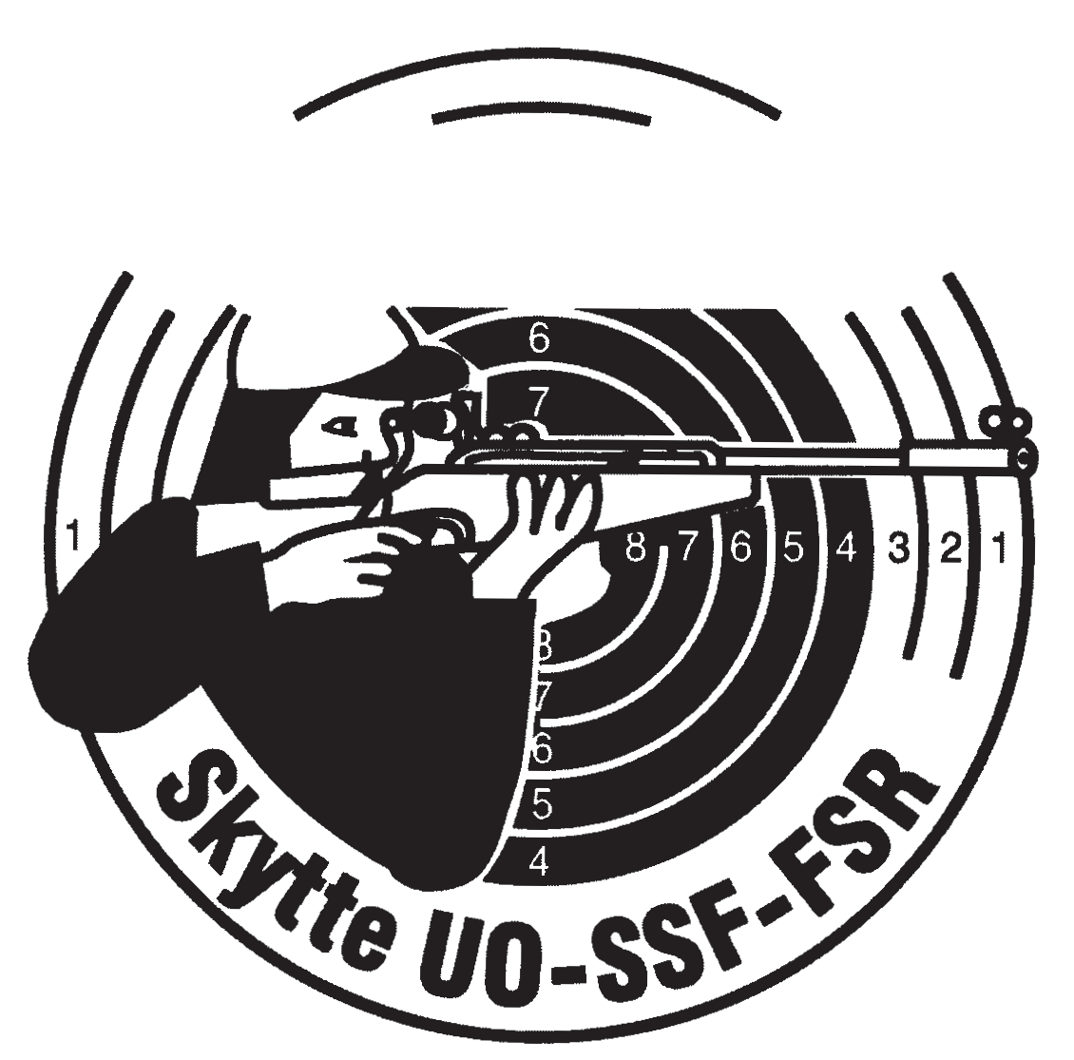

**Diplom**

## tilldelat

......................................................................................................................................................................................................

## för deltagande i

**NS**

**SKYTTIADE**

.................................................................................................... den.............................................

............................................................................................................................................................

## Tävlingsledare